Государственное бюджетное общеобразовательное учреждение Ростовской области «Таганрогский педагогический лицей - интернат»

ИНДИВИДУАЛЬНАЯ ПРОЕКТНАЯ РАБОТА

Тема: «ИППОТЕРАПИЯ КАК МЕТОД ЛЕЧЕНИЯ»

Автор работы:
Воробьёва Алина, 9 «б» класс.

Научные руководитель:
Уманец Ольга Алексеевна,
учитель биологии и химии

г. Таганрог
2020 год
Содержание
Введение 3
Основная часть
1.Интервьюирование 4
2.Выбор модели буклета. 5
3.Создание буклета 5
Заключение 5
Список литературы 5

Введение

Актуальность работы
Вокруг нас много больных детей. Есть много способов их лечения. Один из них иппотерапия. Это методика преодоления различных заболеваний человека, основанная на взаимодействии ребенка с лошадью. Также он является самым безболезненным и эффективным способом. Мне хочется, чтобы лицеисты, как будущие родители, узнали об этом способе лечения.
Цель
Создать буклет о пользе иппотерапии.
Задачи
1. Сделать обзор литературы о пользе иппотерапии.
2. Собрать информацию об услугах конной школы, связанных со здоровьем человека.
3. Собрать сведения об улучшении здоровья пользователей данной услуги.
4. Познакомиться со способами изготовления буклета.
5.Оформить буклет.
Методы проектирования
1.Анализ литературы.
2.Метод интервьюирования.
3.Моделирование.
Материалы проектирования
Верховую езду инвалидов условно делят на иппотерапию, лечебно-педагогическую верховую езду, лечебно-педагогическую вольтижировку, конный спорт и рекреационную верховую езду [1]. Иппотерапия – методика лечения различных недугов человека, основанная на взаимодействии ребенка с лошадью, адаптированная к возможностям ребенка в обучению верховой езде и уходу за лошадью [2].
Основная часть
1.Интервьюирование
Я провела интервью с тренером по иппотерапии Сальной Натальей Анатольевной. Ниже я привожу текст интервью с ней.
«Пони слоновой масти Персик – любимец детворы, имеющий необычный окрас: белая грива, пушистый хвост, маленький рост, это особенно привлекает малышей. Именно Персик стал приносить первые результаты в битве за здоровье маленьких пациентов. Он стал специалистом в области иппотерапии, он чувствует детей, то есть каждого ребёнка он веёт в разном темпе, одних детей он возит по прямой, а других по кругу. Если ребёнок лежит на нём, он ведёт его очень осторожно, а если ребёнок расслаблен, не хочет держать равновесие, Персик ускоряет шаг, делает маленькие, но быстрые шаги, при этом не переходя в рысь. Так ребёнок напрягает ножки и начинает работать спиной, чтобы удержаться верхом. При работе нет необходимости строго следить за Персиком, повод всегда попущен, потому что пони сам чувствует ребёнка и выбирает темп для работы.
Опираясь то на левую, то на правую пару ног, лошадь передаёт всаднику движения из стороны в сторону. Момент поднимания и опускания пары ног передаёт всаднику движение вверх-вниз. Движение бедра лошади со стороны вперёд обуславливает для всадника альтернативные вращательные движения. Лошадь переносит на всадника за минуту около 110 разнонаправленных импульсов: вверх-вниз по длине оси тела (против силы тяжести), вперёд-назад по фронтально-поперечной оси тела, диагональные движения по диагонали вокруг функциональной точки центра тела. Эти движения лошади переносятся на среднюю позу сидячего человека, его тазобедренный сустав и пояснично-позвоночный стол, имитируя и стимулируя движения, которые совершает здоровый человек при ходьбе, т.е. при сидении человека на неосёдланной лошади свободная езда верхом представляет собою типичную при ходьбе тренировку туловища. Это важнейшая область иппотерапии не может быть достигнута никакими другими способами лечения. Лошадь «заставляет» работать практически все группы мышц, в том числе и повреждённые, в следствии чего они получают нагрузку, исчезает, укрепляется, исчезает или уменьшается мышечная атрофия. Еда на лошади позволяет неходячим детям пережить опыт прямохождения. При регулярных занятиях начинают работать мышцы, и в коре головного мозга формируется стереотип прямохождения.
Что должен уметь ребёнок по окончанию курса?
1.Самостоятельно со страховкой или при помощи инструктора (зависит от степени и локализации поражения) садится на лошадь.
2. Самостоятельно со страховкой или при помощи инструктора (зависит от степени и локализации поражения) спешиваться с лошади.
3. Самостоятельно или с минимальной поддержкой удерживать равновесие на спине стоящей лошади в течении пятнадцати минут.
4. Самостоятельно или с минимальной поддержкой удерживать равновесие на спине лошади в течении пятнадцати минут во время шага.
5. Выполнять простейшие вольтижировочные упражнения на спине лошади (держать в руках нетяжёлые предметы, поворачиваться корпусом в разные стороны, бросать мяч).
6. Уметь управлять лошадью с помощью повода.
2.Выбор модели буклета
Следующим этапом работы стало рассмотрение моделей буклетов. В интернете я нашла несколько вариантов (рис1 и рис.2)

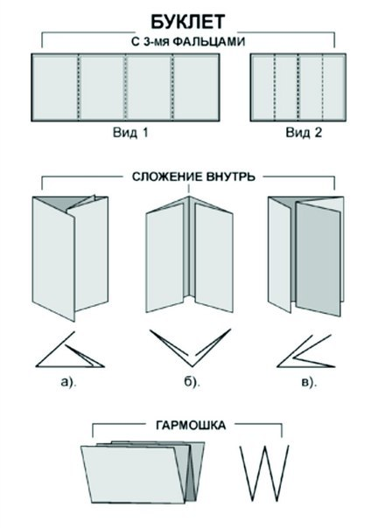
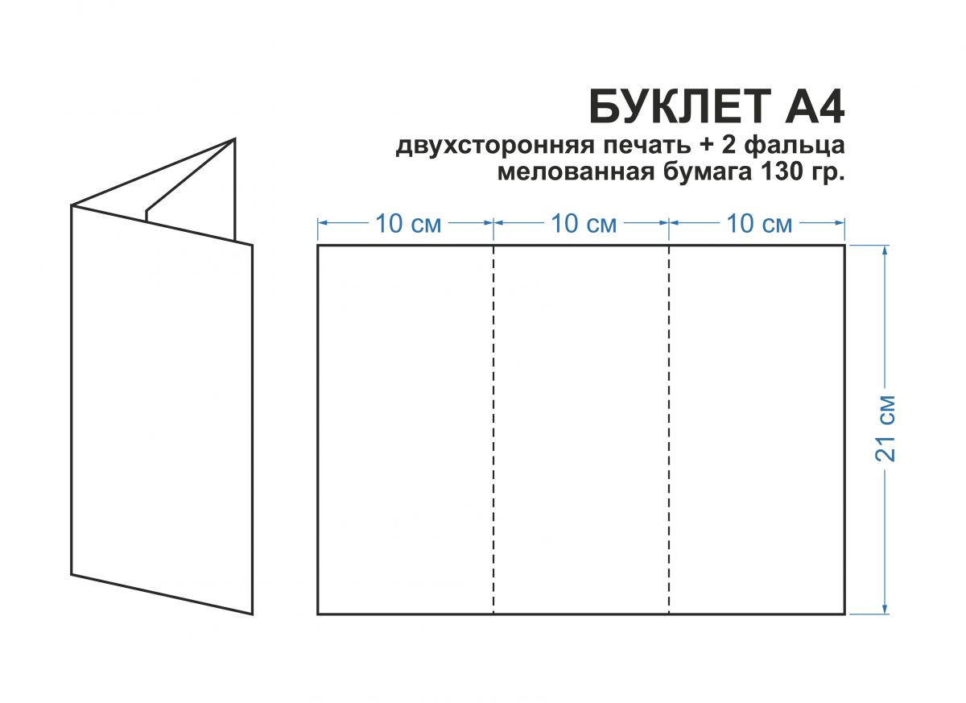
Рис.1 Буклет в два сложения
Рис.2 Буклет в три и четыре сложения

Мне понравился больше буклет под рисунком №1.
3.Создание буклета
Начала я свою работу сбором литературы и сведений о здоровье человека с конной школы. Потом из большого количества материала выбрала самое интересное и начала делать буклет, начиная с палитры цветов и аксессуаров. После я перешла к написанию буклета и его оформлению.
Заключение
Во время того как я делала эту работу, я узнала много нового, чего не знала раньше, хотя с самого детства интересовалась лошадьми, например, что лошадь способна излечить не только физические травмы, но и психологические.

Список литературы
1. Н.А. Китайкина, Ж.К. Нарыкина [Электронный ресурс]// Сургутского государственного педагогического университета 2009 №1 (4). URL: https://cyberleninka.ru/article/n/lechebnaya-verhovaya-ezda-v-reabilitatsii-detey-s-ogranichennymi-vozmozhnostyami/viewer (дата обращения 16.11.2019).
2. А. Г. Свинолупов, М. В. Тряпичкина [Электронный ресурс]//Челябинский гуманитарий 2010 №2(11) URL:https://cyberleninka.ru/article/n/faktory-vliyaniya-ippoterapii-na-lichnost-rebenka-s-detskim-autizmom/viewer (дата обращения 15.11.2019).
3. Т. А. Казбекович [Электронный ресурс]// Новые технологии. 2011 №2.URL: https://cyberleninka.ru/article/n/ispolzovanie-ippoterapii-v-protsesse-reabilitatsi-detey-s-ogranichennymi-vozmozhnostyami/viewer (дата обращения16.11.2019)
4. Э.А. Малолетко [Электронный ресурс]//Вестник ЮУРГУ 2007 №6. URL: https://cyberleninka.ru/article/n/napravlennost-dopolnitelnogo-obrazovaniya-na-zdoroviesberezhenie-podrostkov/viewer (дата обращения 15.11.2019)
5.Н.Г. Хвития, [Электронный ресурс]// Неврология 2017 № 5 (50). URL: https://cyberleninka.ru/article/n/lechebnaya-verhovaya-ezda-obnadezhivayuschiy-sposob-v-lechenii-sindroma-defitsita-vnimaniya-i-giperaktivnosti/viewer ( дата обращения 15.11.19)
6. Е.М. Сергеева [Электронный ресурс]// Сельскохозяйственные науки: ветеринария и зоотехния 2019 № 6. URL: https://cyberleninka.ru/article/n/vliyanie-tipov-vysshey-nervnoy-deyatelnosti-na-rabochie-kachestva-loshadey-ispolzuemyh-v-ippoterapii-i-detskom-konnom-sporte/viewer (дата обращения 17.11.2019)
7. Ж. Е. Викторовна [Электронный ресурс]// Федеральное государственное бюджетное образовательное учреждение высшего образования «Нижегородский государственный педагогический университет имени Козьмы Минина». URL: https://cyberleninka.ru/article/n/mehanizm-vozdeystviya-ippoterapii-v-ramkah-kompleksnoy-raboty-s-bezrechevymi-detmi-s-motornoy-alaliey/viewer (дата обращения 16.11.2019)

